БЕЗОПАСНОСТЬ НЕСОВЕРШЕННОЛЕТНИХ В АВТОМОБИЛЕ!
Детское кресло - безопасность ребёнка!
Группа кресел | Вес ребенка | Возраст ребенка | Характеристика автокресла
0 | 0 - 10 кг. | 0 - 1 год | «Автолюлька» В горизонтальном положении ребенок пристегнут широким ремнем через живот, в сложенном положении - трехточечным внутренним ремнем кресла.
0+ | 0 - 13 кг. | 0 - 1,5 года | Кресла данной группы похоже на «Автолюльку», однако ребенок находится в полулежащем положении, также оно может устанавливаться в двух положениях – как лицом так и спиной по ходу движения.
1 | 9 - 18 кг. | 1 - 4 года | Данные кресла с внутренними пятиточечными ремнями, устанавливается по ходу движения автомобиля.
2 | 15-25 кг. | 3-7 лет | Кресла обладают высокой спинкой, высота регулируется по мере необходимости. Ребенок пристегивается штатным ремнем вместе с креслом.
3 | 22-36 кг. | 7-12 лет | К данной категории подходит кресло из 2 группы в случае если ребенок вырастает из спинки, она отсоединяется и получается кресло «Бустер». Как правило он снабжен «ограничителем» верхней лямки автомобильного ремня.
Обязательно возьмите ребенка с собой и не покупайте кресло без него. Усадите ребенка в магазине в кресло и посмотрите удобно-ли ему там сидеть. Не старайтесь брать кресло совсем на вырост. Помните, что здоровье и жизнь вашего ребенка дороже всего.
Почему мы должны использовать детское автокресло?
Система безопасности автомобиля рассчитана на пассажиров ростом от 150 см и не подходит для обеспечения эффективной защиты детей в аварийной ситуации, если его рост меньше, то ремень давит на горло, что даже в случае небольшой аварии может нанести серьезные увечья. К сожалению, очень часто мы видим, как ребенок едет на руках у родителей. Это, пожалуй, самый опасный способ перевозки ребенка. Даже на среднескоростной городской улице в случае удара вес ребенка увеличивается в десятки раз и Вы не в состоянии удержать его в руках. К тому же Вы достаточно легко можете сильно придавить ребенка к переднему сидению или к лобовому стеклу своим же весом, тем самым причинив серьезные увечья ребенку.

Почему был выбран возраст именно в 12 лет? Все стандартные ремни безопасности в автомобиле предусмотрены для людей, ростом выше 150см. К 12 годам ребенок зачастую уже достигает такого роста и может использовать штатные ремни безопасности. Если у взрослого человека ремень находится на уровне плеч, то у ребенка он находится на уровне шеи\головы и в случае даже самого небольшого удара может привести к непоправимым увечьям.
Что делать, если нет денег на автокресло?
Вы можете сами изготовить ремни и пристегнуть ими ребенка, важно чтобы все эти устройства соответствовали весу и росту ребенка, однако это требует достаточно серьезных временных затрат и если руки у Вас не золотые, то что-то вразумительное врятли получится.

Если на первом месте стоит экономия средств, то можно рассмотреть детское удерживающее устройство российского производителя "ФЭСТ" оно сертифицировано по всем стандартам и соответсвует ГОСТу Р 41.44-2005

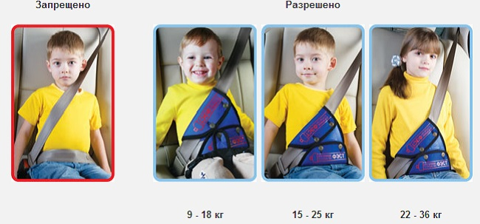

На данный момент это самый бюджетный вариант абсолютно легально перевозить детей на автомобиле. Устройство предназначено для перевозки детей от 9 до 36 кг. Если ребенок весит от 9 до 18 кг, то необходимо купить и специальную лямку ФЭСТ. Это хорошая альтернатива дорогому детскому автокреслу, стоит оно в районе 500 - 700р, зависит от магазина. Если Вы редко возите детей, а рисковать получить штраф Вам не хочется, то это недорогой и сравнительно безопасный выход из ситуации.
Да, многие скажут, что правила перевозки детей в автомобиле это их личное дело, и они сами в праве решать, как им поступить. Но статистика говорит об обратном. Тысячи детей по-прежнему гибнут в авариях на дорогах России. Однако детское кресло может вполне реально спасти жизнь вашему ребенку. Подумайте, что лучше – рисковать жизнью ребенка или купить детское автокресло? Конечно это не панацея от всех случаев, но шансы получения увечий резко снижаются.

Помните!!! Автомобиль – это объект повышенной опасности, использование детских удерживающих устройств снижает риск получения травм при столкновении или резком торможении. Установив детское удерживающее устройство, Вы обеспечите Вашему ребенку комфортную и безопасную поездку!

ОГИБДД ОМВД РОССИИ ПО ПРЕДГОРНОМУ РАЙОНУ

